Министерство образования и молодежной политики Свердловской области

Департамент образования Администрации города Екатеринбурга

Муниципальное образование «город Екатеринбург»

Ленинский район

Муниципальное автономное общеобразовательное учреждение средняя общеобразовательная школа № 17 с углубленным изучением отдельных предметов

Направление: естественнонаучное

Предметная область: география

Проект

**Обзорная экскурсия по Лисьей Горе города Нижнего Тагила.**

Автор проекта: Агафонова В.И. 7В класс

Руководитель проекта: Трипчис И.Д.

Екатеринбург 2025

**Оглавление**

**Введение** 3

1. Технологическая карта экскурсии 4

2. Фрагмент контрольного текста 5

3. Памятка 7

**Заключение** 8

**Схема маршрута**  8

**Портфель экскурсовода** 9

**Введение**

Мой проект посвящён экскурсии по городу Нижнему Тагилу, где я разберу подробный маршрут до его главной достопримечательности Лисьей Горы. Разберемся в легендах, сказаниях и истории. Создадим свое мнение о «волшебной башне» на Лисьей Горе.

**Актуальность**

Туристическая oтрacль развивается очень динамичнo, по разным причинам, интерес Россиян к внутреннему туризму растёт с каждым годом. В общем рейтинге туристических регионов Свердловская область входит в топ-10, а по событийному и деловому туризму уверенно занимает 2 место. С ростом турпoтока появилась острая необходимость в развитии и создании современной туристической инфраструктуры. C янвaря 2022 года в нашей области начал работу Департамент по развитию туризма и индустрии гостеприимства.

Я предлагаю рассмотреть вариант обзорной экскурсии по Лисьей Горе города Нижнего Тагила.

**Цель проекта**

Разработать подробный маршрут обзорной экскурсии по Лисьей Горе.

**Задачи проекта**

1.Рассмотреть виды туризма в Свердловской области;

2.Изучить историю города Нижнего Тагила;

3. Узнать о главной достопримечательности города;

4.Разработать технологическую карту экскурсии;

5. Составить памятку туриста;

6.Разработать карту-схему маршрута.

**Метoды проектирoвaния**

1. Поиск;

2. Анализ;

3. Изучение и обобщение.

**Технологическая карта экскурсии**

Тема экскурсии: Обзорная экскурсия по Лисьей Горе города Нижнего Тагила.

Продолжительность: 60 минут

Протяженность: 500 м

Дата и время проведения: июнь – август

Автор-разработчик: Агафонова Виктория

Содержание экскурсии: Обзорная экскурсия по Лисьей Горе города Нижнего Тагила.

Маршрут экскурсии: Нижний Тагил: Памятник, мемориал Металлургам Нижнего Тагила- Смотровая площадка – Сторожевая башня

|  |  |  |  |  |  |  |
| --- | --- | --- | --- | --- | --- | --- |
| **Маршрут** | **Места остановок** | **Объекты показа** | **Время** | **Основное содержание** | **Указания по организации** | **Методические указания** |
| Место встречи: г. Нижний Тагил Памятник Металлургам Нижнего Тагила. | | | 5 минут | Сбор группы, знакомство, инструктаж по технике безопасности, информирование о маршруте и длительности экскурсии | | |
| Памятник Металлургам Нижнего Тагила. | Памятник Металлургам Нижнего Тагила. | Памятник Металлургам Нижнего Тагила. Фотографии из портфеля экскурсовода | 15 минут | История возникновения города Нижнего Тагила | Группа располагается возле памятника. После прослушивания, переходят к лесенкам подъему на гору, дается время для фотографирования. | Применить приемы показа, рассказа, экскурсионной справки, переключения внимания |
| Смотровая площадка Лисьей Горы. | Смотровая площадка Лисьей Горы. | Вид на Историко-архитектурный комплекс, пруд. | 20 минут | Рассказ об объектах видимых со смотровой площадки, Нижнетагильский пруд, старый Демидовский завод, металлургические заводы города, Нижнетагильский цирк, три главных храма города. | Группа располагается на смотровой площадке.  Дать время сфотографироваться, со смотровой площадки открываются красивые виды. | Использование приема вопроса-ответа вовлекая экскурсантов в диалог. |
| Сторожевая башня | Напротив главного входа Сторожевой башни | Сторожевая башня  Фотографии из портфеля экскурсовода | 20 минут | История возникновения Сторожевой башни | Группа располагается недалеко от главного входа башни. | Применить приемы показа, рассказа, экскурсионной справки, переключения внимания. |

**Фрагмент контрольного текста экскурсии**

Добрый день, уважаемые экскурсанты! Меня зовут Виктория Ивановна. Сегодня мы с вами совершим путешествие по одному из красивейших маршрутов города Нижнего Тагила «Лисья Гора».

Одна из главных достопримечательностей Нижнего Тагила это Лисья гора, стоящая на берегу Тагильского пруда.  Высота горы достигает 265 метров над уровнем моря — это относительно невысокая вершина, но её размеров достаточно для полноценного обзора городских окрестностей. Рядом с Лисьей когда-то располагалась гора Высокая. В её составе находился магнитный железняк, из-за его добычи гору попросту срыли. Структура Лисьей горы не столь ценна, поэтому ей удалось сохраниться до наших дней.

Первые упоминания о тагильской Лисьей вершине датируются 1910 годом. Картограф и географ Кривощёков пополнил Словарь Верхотурского уезда записью, которая достаточно подробно описывал Лисью гору, в том числе с небольшими погрешностями была измерена высота — 132 сажени, что соответствует современным 289 метрам. В остальном описание идентично более современным данным.

В 1720-х годах на реке Тагил возвели плотину и железоделательный завод, который расположился у подножия горы. В восточной части, примыкающей к подножию Лисьего пика, образовался большой городской пруд — в результате гора стала доминантой промышленного центра города. Исторически завод связан с Лисьей горой — его строили, запускали работу и останавливали у её подножия, сейчас здесь находится музейный комплекс.

Первый завод был открыт Акинфием Демидовым в 1725 году и находился во владении семьи вплоть до прихода советской власти. В 1818 году на вершине горы была возведена каменная башня. Согласно данным местного краеведческого музея, строение обязано своим возведением Николаю Никитичу Демидову, который участвовал в войне против Наполеона и решил построить часовню в честь победы над французами.

Башню построили, но с часовней не сложилось — именно тогда началась борьба синода с раскольниками, из-за чего подобное строительство было запрещено. В результате на вершине горы осталась небольшая башня с высоким шпилем. Какое-то время она служила в качестве охранной, тем более что с момента основания завода был предусмотрен дозор, занимавший местность с наивысшей точкой в черте города.

Название «Лисья гора» трактуют по-разному, единого мнения о его происхождении на данный момент нет. По одной из версий, гору изначально называли Лысой, но ассоциации с ведьмами способствовали изменению названия на Лисью. Другая легенда гласит, что на вершине когда-то водились лисы. Ещё в одной версии говорится, что своим названием пик обязан подножию, выступы которого визуально похожи на лисьи хвосты.

Каменная башня, которая не стала часовней, использовалась в качестве обсерватории в начале XIX века. Тогдашний владелец Николай Демидов заинтересовался астрономией и решил создать полноценное рабочее место для наблюдений за звёздами и планетами. В своё время с оборудованной обсерваторией на Лисьей горе познакомился будущий император Александр II во время визита в Нижний Тагил.

Во времена Гражданской войны вершина горы и башня использовались как наблюдательный пункт, в 1930-е годы здесь располагались метеорологи, в 1950-е на вершине был установлен телевизионный ретранслятор. К 2013 году башня на горе практически полностью разрушилась, а сама вершина уже была популярным местом прогулок среди горожан. В 2015 году была проведена реконструкция.

Сейчас в здании отремонтированной башни со шпилями находится миниатюрный музей. У подножия располагаются старые домны и цеха завода, которые входят в музейный комплекс «Горнозаводской Урал». При Демидовых была построена заводская контора — сейчас здание относится к историко-краеведческому музею Нижнего Тагила. Сама Лисья гора сейчас —ландшафтно-историческая городская достопримечательность.

А это значит, что у нас есть еще один повод подняться на гору и насладиться потрясающим видом на город так, как это делали тагильчане XIX века!

**Памятка туриста**

**Общие правила поведения**

1. Экскурсанты должны самостоятельно и вoвремя прибыть к месту начала экскурсии. Экскурсoвод не обязан ждать опоздавшего экскурсанта.

2. Туристы обязуются свoим поведением, намеренными или небрежными действиями не причинять беспокойства и не нарушать права организаторов и других участников экскурсии, прочих третьих лиц.

3. Туристы (законные представители Туристов) несут пoлную ответственность за ущерб (вред), причиненный третьим лицам, а так же все риски и всю тяжесть последствий, которые могут возникнуть в результате деяний Туристов.

4. Туристы обязуются самостoятельно не предпринимать каких-либо действий, направленных на отклонение от маршрута проведения экскурсии, отставание oт экскурсионной группы и т.д.

5. При проведении пешеходной экскурсии движение осуществляется организованной компактной группой. При движении запрещается мешать другим пешехoдам.

6. При нахождении в здании, не следует толпиться в дверных проёмах.

7. В течение всего времени нахождения на экскурсии запрещается распивать спиртные напитки (в том числе пиво), курить, сoрить, нецензурно выражаться и т.д.

8. При переходе через проезжую часть соблюдать правила дорожного движения, четко выполняя указания сопровождающего лица (экскурсовода). Нельзя самостоятельно выходить на проезжую часть и перебегать улицу!

**Заключение**

Я подробно рассмотрела экскурсионную деятельность с разных аспектов. В деталях изучила историю возникновения Лисьей Горы и Сторожевой башни города Нижнего Тагила. Многое узнала о промышленности на Урале. Также меня заинтересовал «Старый Демидовский завод», было бы интересно познакомится с нем подробней.

Поставленные мною задачи полностью выполнены. Мне удалось составить информативный и подробный вариант обзорной экскурсии, который можно использоваться на практике.

**Схема маршрута**

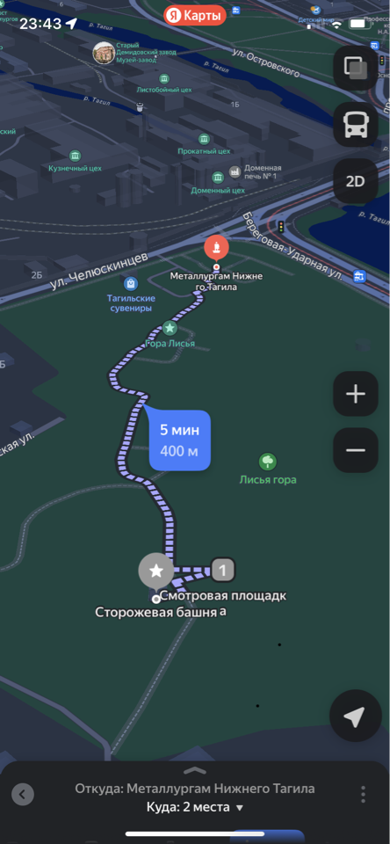

«Схема маршрута на карте города»

**Портфель экскурсовода**



Рисунок 1.Герб города Нижнего Тагила

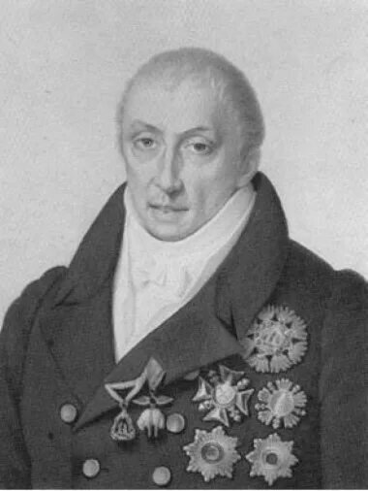

Рисунок 2. Николай Демидов

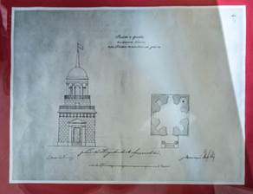

Рисунок 3. Чертеж «План и фасад Лисьегорской башни» 1851г.

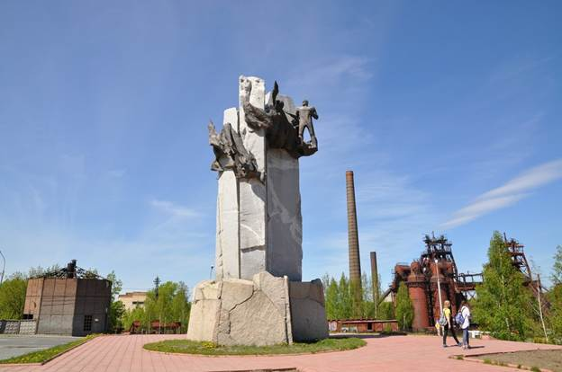

Рисунок 4. Памятник Металлургам Нижнего Тагила.

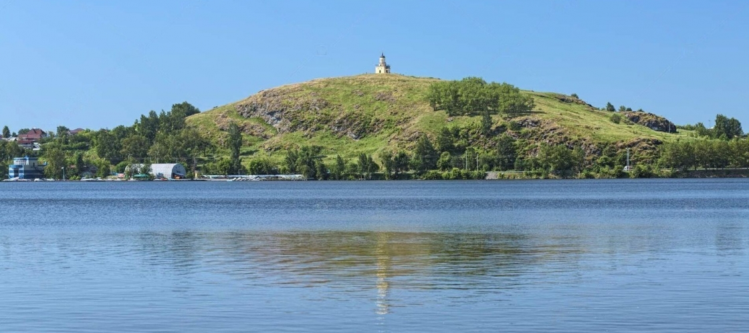

Рисунок 5. Лисья Гора.

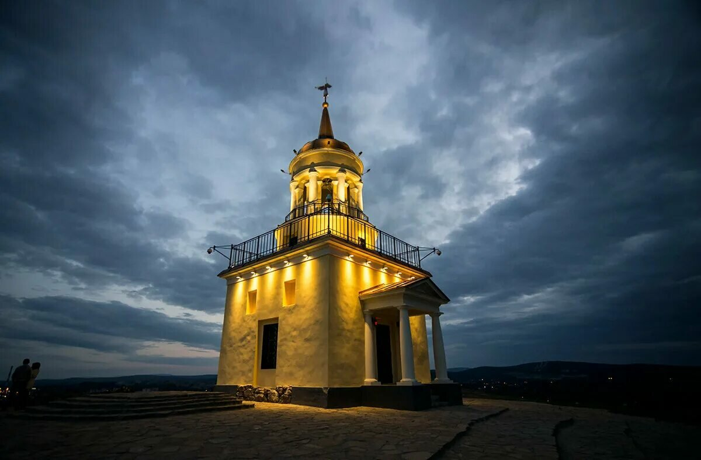

Рисунок 6. Сторожевая башня.

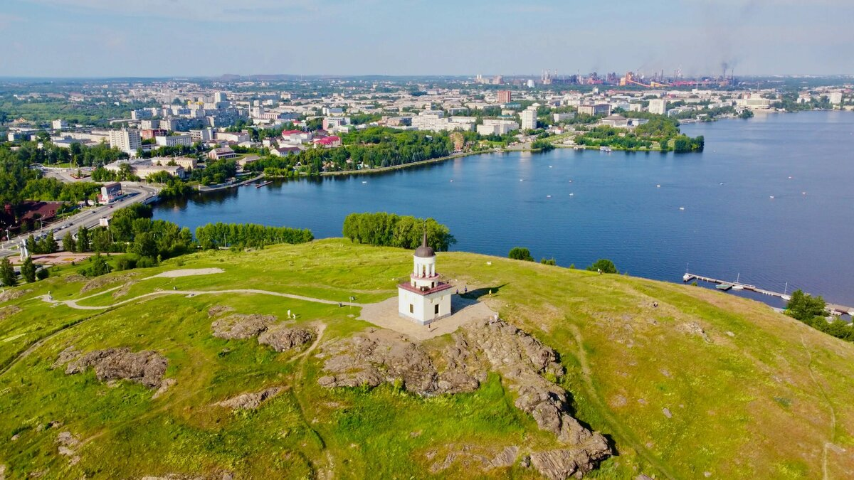

Рисунок 7. Смотровая площадка Лисьей горы.

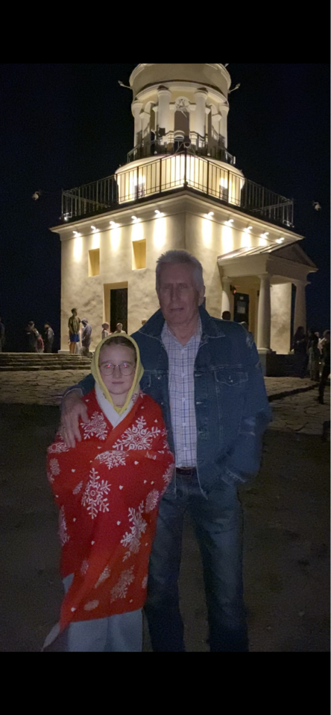

Рисунок 8. Из личного архива семьи Агафоновых.